## 光的干涉、衍射和偏振　电磁波

### 考点一　光的干涉现象

光的干涉

(1)定义：在两列光波叠加的区域，某些区域相互加强，出现亮条纹，某些区域相互减弱，出现暗条纹，且加强区域和减弱区域相互间隔的现象.

(2)条件：两束光的频率相同、相位差恒定.

(3)双缝干涉图样特点：单色光照射时，形成明暗相间的等间距的干涉条纹；白光照射时，中央为白色亮条纹，其余为彩色条纹.

技巧点拨

1.双缝干涉

(1)条纹间距：Δ*x*＝*λ*，对同一双缝干涉装置，光的波长越长，干涉条纹的间距越大.

(2)明暗条纹的判断方法：

如图1所示，相干光源*S*1、*S*2发出的光到屏上*P*′点的路程差为Δ*r*＝*r*2－*r*1.

当Δ*r*＝*kλ*(*k*＝0,1,2…)时，光屏上*P*′处出现明条纹.

当Δ*r*＝(2*k*＋1)(*k*＝0,1,2…)时，光屏上*P*′处出现暗条纹.

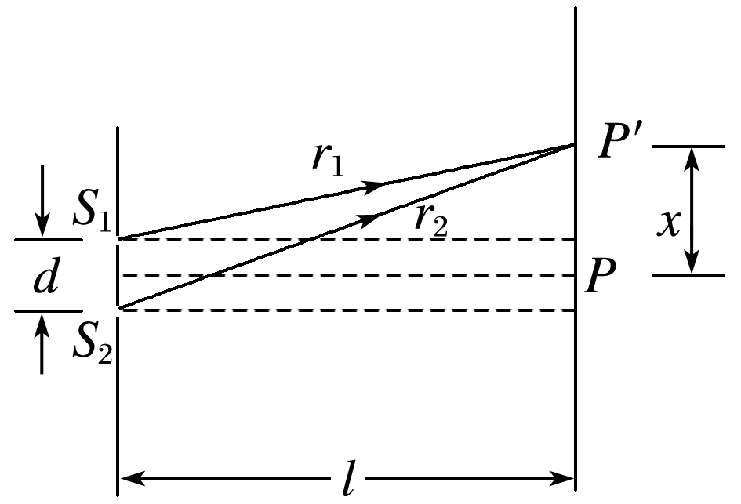

图1

2.薄膜干涉

(1)形成原因：如图2所示，竖直的肥皂薄膜，由于重力的作用，形成上薄下厚的楔形.光照射到薄膜上时，从膜的前表面*AA*′和后表面*BB*′分别反射回来，形成两列频率相同的光波，并且叠加.

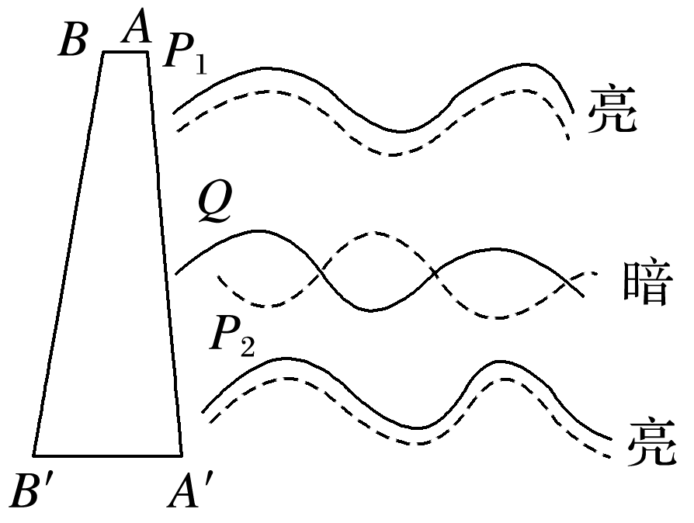

图2

(2)明暗条纹的判断方法：

两个表面反射回来的两列光波的路程差Δ*r*，等于薄膜厚度的2倍.

在*P*1、*P*2处，Δ*r*＝*nλ*(*n*＝1,2,3…)，薄膜上出现明条纹.

在*Q*处，Δ*r*＝(2*n*＋1)(*n*＝0,1,2,3…)，薄膜上出现暗条纹.

例题精练

1.如图3所示，双缝干涉实验装置中，屏上一点*P*到双缝的距离之差为2.1 μm，若用单色光*A*照射双缝时，发现*P*点正好是从屏中间*O*算起的第四条暗条纹，换用单色光*B*照射双缝时，发现*P*点正好是从屏中间*O*算起的第三条亮条纹，则下列说法正确的是(　　)

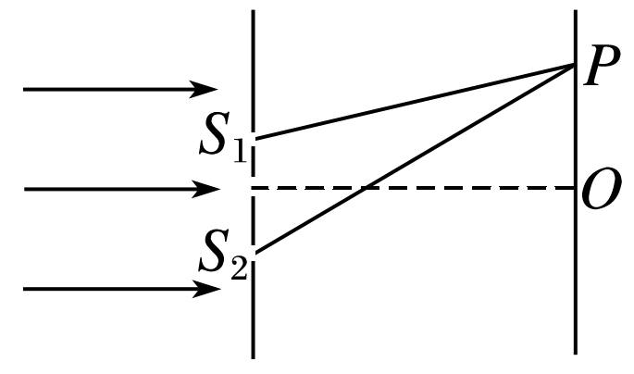

图3

A.单色光*B*的频率大于单色光*A*的频率

B.单色光*B*的波长小于单色光*A*的波长

C.单色光*B*的相邻亮条纹间的距离小于单色光*A*的相邻亮条纹间的距离

D.用单色光*A*和*B*在同一单缝衍射的装置上做实验，在缝宽不变的情况下，单色光*B*更容易发生明显衍射

2.(多选)如图4所示，把一个凸透镜的弯曲表面压在另一个玻璃平面上，让单色光从上方射入，这时可以看到亮暗相间的同心圆环，对这些亮暗圆环的相关说法合理的是(　　)

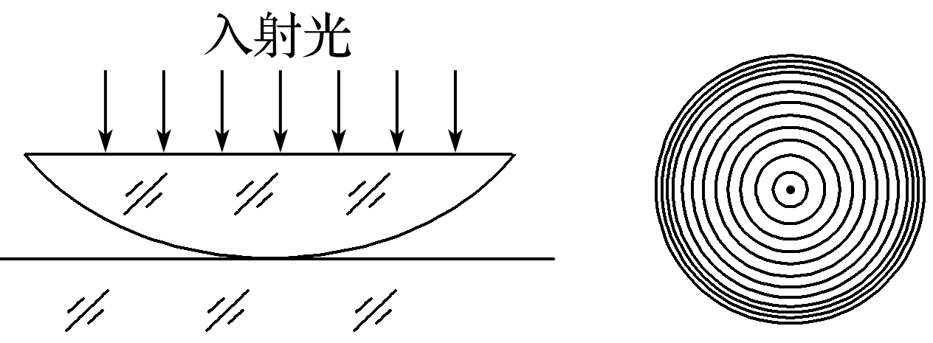

图4

A.远离中心点处亮环的分布较密

B.用白光照射时，不会出现干涉形成的圆环

C.这些亮暗圆环是透镜曲面上反射光与透镜上方平面上的反射光干涉形成的

D.与同一亮环相对应的空气薄膜的厚度是相同的

### 考点二　光的衍射和偏振现象

1.光的衍射

发生明显衍射的条件：只有当障碍物的尺寸与光的波长相差不多，甚至比光的波长还小的时候，衍射现象才会明显.

2.光的偏振

(1)自然光：包含着在垂直于传播方向上沿一切方向振动的光，而且沿着各个方向振动的光波的强度都相同.

(2)偏振光：在垂直于光的传播方向的平面上，只沿着某个特定的方向振动的光.

(3)偏振光的形成

①让自然光通过偏振片形成偏振光.

②让自然光在两种介质的界面发生反射和折射，反射光和折射光可以成为部分偏振光或完全偏振光.

(4)偏振光的应用：加偏振滤光片的照相机镜头、液晶显示器、立体电影、消除车灯眩光等.

(5)光的偏振现象说明光是一种横波.

技巧点拨

1.单缝衍射与双缝干涉的比较

|  |  |  |  |
| --- | --- | --- | --- |
|  | | 单缝衍射 | 双缝干涉 |
| 不同点 | 条纹宽度 | 条纹宽度不等，中央最宽 | 条纹宽度相等 |
| 条纹间距 | 各相邻条纹间距不等 | 各相邻条纹等间距 |
| 亮度情况 | 中央条纹最亮，两边变暗 | 条纹清晰，亮度基本相同 |
| 相同点 | | 干涉、衍射都是波特有的现象，属于波的叠加；干涉、衍射都有明暗相间的条纹 | |

2.光的干涉和衍射的本质

光的干涉和衍射都属于光的叠加，从本质上看，干涉条纹和衍射条纹的形成有相似的原理，都可认为是从单缝通过两列或多列频率相同的光波，在屏上叠加形成的.

例题精练

3.(多选)雾霾天气严重影响人们的身体健康，雾霾天气时能见度只有几米，天气变黄变暗，这是由于这种情况下(　　)

A.只有波长较短的一部分光才能到达地面

B.只有波长较长的一部分光才能到达地面

C.只有频率较大的一部分光才能到达地面

D.只有频率较小的一部分光才能到达地面

4.(多选)食品安全检验中碳水化合物(糖)的含量是一个重要指标，可以用“旋光法”来测量糖溶液的浓度，从而鉴定含糖量.偏振光通过糖的水溶液后，偏振方向会相对于传播方向向左或向右旋转一个角度*α*，这一角度*α*称为“旋光度”，*α*的值只与糖溶液的浓度有关，将*α*的测量值与标准值相比较，就能确定被测样品的含糖量了.如图5所示，*S*是自然光源，*A*、*B*是偏振片，转动*B*，使到达*O*处的光最强，然后将被测样品*P*置于*A*、*B*之间.以下说法中正确的是(　　)

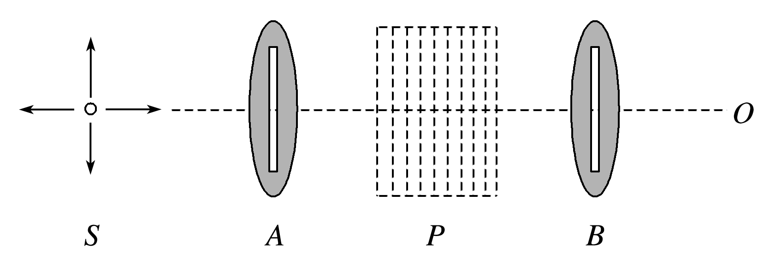

图5

A.到达*O*处光的强度会明显减弱

B.到达*O*处光的强度不会明显减弱

C.将偏振片*B*转动一个角度，使得*O*处光强度最强，偏振片*B*转过的角度等于*α*

D.将偏振片*A*转动一个角度，使得*O*处光强度最强，偏振片*A*转过的角度等于*α*

### 考点三　电磁波

1.麦克斯韦电磁场理论

变化的磁场能够在周围空间产生电场，变化的电场能够在周围空间产生磁场.

2.电磁波

(1)电磁场在空间由近及远地向周围传播，形成电磁波.

(2)电磁波的传播不需要介质，可在真空中传播，在真空中不同频率的电磁波传播速度相同(都等于光速).

(3)不同频率的电磁波，在同一介质中传播，其速度是不同的，频率越高，波速越小.

(4)*v*＝*λf*，*f*是电磁波的频率.

3.电磁波的发射与接收

(1)发射电磁波需要开放的高频振荡电路，并对电磁波根据信号的强弱进行调制(两种方式：调幅、调频).

(2)接收电磁波需要能够产生电谐振的调谐电路，再把信号从高频电流中解调出来，调幅波的解调也叫检波.

4.电磁波谱

按照电磁波的频率或波长的大小顺序把它们排列成谱.按波长由长到短排列的电磁波谱为：无线电波、红外线、可见光、紫外线、X射线、γ射线.

技巧点拨

1.对麦克斯韦电磁场理论的理解

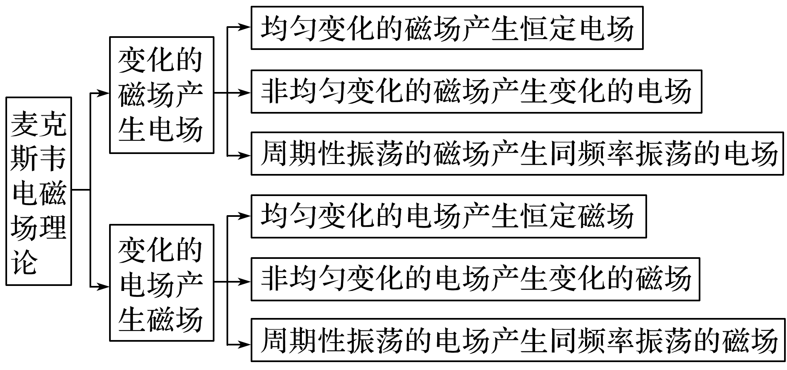

2.电磁波与机械波的比较

|  |  |  |
| --- | --- | --- |
| 名称  项目 | 电磁波 | 机械波 |
| 产生 | 由周期性变化的电场、磁场产生 | 由质点(波源)的振动产生 |
| 传播介质 | 不需要介质(在真空中仍可传播) | 必须有介质(真空中不能传播) |
| 波的种类 | 横波 | 既有横波也有纵波 |
| 速度特点 | 由介质和频率决定，在真空中等于光速(*c*＝3×108 m/s) | 仅由介质决定 |
| 能量 | 都能携带能量并传播能量 | |
| 速度公式 | *v*＝*λf* | |
| 遵循规律 | 都能发生反射、折射、干涉、衍射等现象 | |

例题精练

5.(多选)关于电磁波，下列说法正确的是(　　)

A.电磁波在真空中的传播速度与电磁波的频率无关

B.周期性变化的电场和磁场可以相互激发，形成电磁波

C.电磁波在真空中自由传播时，其传播方向与电场强度、磁感应强度均垂直

D.利用电磁波传递信号可以实现无线通信，但电磁波不能通过电缆、光缆传输

E.电磁波可以由电磁振荡产生，若波源的电磁振荡停止，空间的电磁波随即消失

6.目前，我国正在开展5G网络试点工作，即将全面进入5G时代.届时，将开启万物互联时代：车联网、物联网、智慧城市、无人机网络、自动驾驶技术等将一一变为现实.5G(即第五代移动通信技术)采用3 300～5 000 MHz频段，相比于现有的4G(即第四代移动通信技术，1 880～2 635 MHz频段)技术而言，具有极大的带宽、极大的容量和极低的时延.5G信号与4G信号相比，下列说法正确的是(　　)

A.5G信号在真空中的传播速度更快

B.5G信号是横波，4G信号是纵波

C.5G信号粒子性更显著

D.5G信号更容易发生明显衍射

7.在抗击新冠病毒的过程中，广泛使用了红外体温计测量体温，如图6所示.下列说法正确的是(　　)

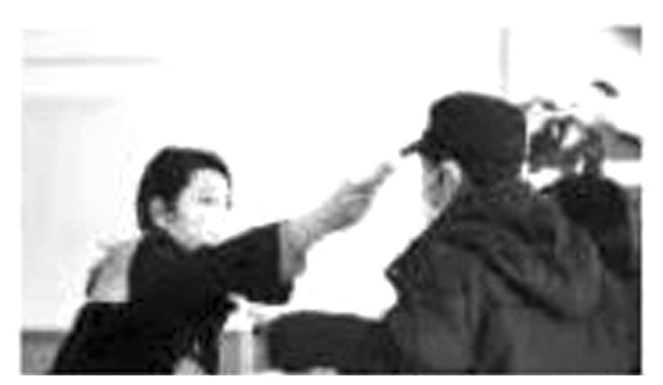

图6

A.当体温超过37.3 ℃时人体才辐射红外线

B.当体温超过周围空气温度时人体才辐射红外线

C.红外体温计是依据体温计发射红外线来测体温的

D.红外体温计是依据人体温度越高，辐射的红外线强度越大来测体温的

# 综合练习

**一．选择题（共17小题）**

1．（徐汇区校级月考）光学镜头上常常会涂一层针对某一频率光线的增透膜，以使透射的光能增强、反射光能减弱。则增透膜可能主要是利用了光的（　　）

A．干涉现象 B．衍射现象 C．折射现象 D．反射现象

2．（顺义区校级月考）下列说法错误的是（　　）

A．雨后的彩虹是光的衍射现象引起的

B．肥皂膜在阳光的照射下呈现彩色是光的干涉现象

C．交通信号灯选用红灯的一个重要原因是因为红光更容易穿透云雾烟尘

D．液晶显示应用了光的偏振

3．（黄浦区二模）在白炽灯的照射下，能从紧压在一起的两块玻璃板的表面看到彩色条纹。这是光的（　　）

A．双缝干涉现象 B．薄膜干涉现象

C．单缝衍射现象 D．色散现象

4．（丰台区校级三模）下列现象中属于光的衍射现象的是（　　）

A．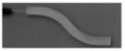

B．菁优网：http://www.jyeoo.com

C．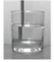

D．

5．（海原县校级月考）一单色光源发出的光经一狭缝照射到光屏上，可观察到的图象是（　　）

A．菁优网：http://www.jyeoo.com B．菁优网：http://www.jyeoo.com C．菁优网：http://www.jyeoo.com D．菁优网：http://www.jyeoo.com

6．（历下区校级月考）下列说法正确的是（　　）

A．光的偏振现象说明光是一种横波

B．用光导纤维束传输图象和信息，这是利用了光的折射原理

C．一切波都能发生衍射，紫外线比红外线更容易发生衍射现象

D．对于受迫振动，驱动力频率越大，受迫振动的振幅一定越大

7．（重庆模拟）下列唯一正确的说法是（　　）

A．在单缝衍射实验中，将入射光由红色换成绿色，衍射条纹间距变宽

B．太阳光照射下肥皂膜呈现的彩色属于光的折射现象

C．只有狭缝宽度要远小于波长才发生衍射现象

D．用光的干涉现象可以用检查工件平面的平整度

8．（厦门期末）根据麦克斯韦电磁场理论，下列说法正确的是（　　）

A．变化的电场一定产生变化的磁场

B．均匀变化的电场产生均匀变化的磁场

C．恒定的电场产生恒定的磁场

D．振荡电场产生同频率的振荡磁场

9．（泉山区校级期中）下列说法不正确的是（　　）

A．变化的电场一定产生变化的磁场

B．麦克斯韦预言电磁波的存在

C．赫兹用实验证明电磁波的存在

D．医学上使用的“CT”机用的是X射线

10．（瓯海区校级期末）电磁波在生活中有着广泛的应用．下列选项中均为电磁波的是（　　）

A．微波，可见光 B．超声波，无线电波

C．X射线，声波 D．紫外线，水波

11．（薛城区期中）有关电磁场理论下列说法正确的是（　　）

A．变化的磁场一定产生变化的电场

B．均匀变化的电场产生均匀变化的磁场

C．稳定的磁场能够在周围空间产生稳定的电场

D．变化的电场和变化的磁场互相激发，由近及远传播形成电磁波

12．（通州区学业考试）电磁波在空中的传播速度为v，北京交通广播电台的频率为f，该电台所发射电磁波的波长为（　　）

A．vf B． $\frac{1}{vf}$ C． $\frac{f}{v}$ D． $\frac{v}{f}$

13．（秦州区校级学业考试）电磁波在空中的传播速度为v．北京交通广播电台的频率为f，该电台所发射电磁波的波长为（　　）

A． $\frac{v}{f}$ B． $\frac{1}{vf}$ C． $\frac{f}{v}$ D．vf

14．（温州期末）近年来，我国科技飞速发展，在国防科技方面，科学家们研发的反隐身米波雷达堪称隐身战斗机的克星，它标志着我国雷达研究又创新的里程碑，米波雷达发射无线电波的波长在1～10m范围内，则对该无线电波的判断正确的是（　　）

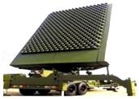

A．米波的频率比厘米波频率高

B．米波和机械波一样须靠介质传播

C．米波是原子核能级跃迁得到的

D．米波比红外线更容易发生衍射现象

15．（溧水区校级月考）下列说法正确的是（　　）

A．建筑外装涂膜玻璃应用了光的全反射

B．麦克斯韦第一次用实验证实了电磁波的存在

C．由空气进入水中，电磁波波长变短，声波波长变长

D．鸣笛汽车驶近路人的过程中，路人听到的声波频率与该波源的频率相比减小

16．（湖北期中）下列关于电磁波谱的说法正确的是（　　）

A．夏天太阳把地面晒得发热是因为可见光的热效应在各种电磁波中是最强的

B．利用雷达测出发射微波脉冲及接收到脉冲的时间间隔可以确定雷达与目标的距离

C．验钞机验钞票真伪体现了红外线的荧光效应

D．相同条件下，电磁波谱中最难发生衍射的是X射线

17．（晋江市期中）2016年底以来，共享单车风靡全国各大城市，单车的车锁内集成了嵌入式芯片、GPS模块和SIM卡等，便于监控单车在路上的具体位置。用户仅需用手机上的客户端软件（APP）扫描二维码，即可自动开锁，骑行时手机APP上能实时了解单车的位置，骑行结束关锁后APP就显示如图所示的信息。下列说法正确的是（　　）

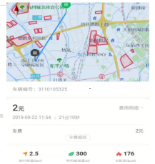

A．单车和手机之间是利用声波传递信息的

B．单车某个时刻的准确位置信息是借助通讯卫星定位确定的

C．由手机APP上显示骑行距离2.5公里是位移

D．由手机APP上的显示信息，可求出骑行的平均速度

**二．多选题（共10小题）**

18．（吉安模拟）下列说法正确的是（　　）

A．由v＝λ f 可知机械波的传播速率由波长和频率共同决定

B．机械波在经过不同介质的界面时会发生反射和折射

C．“彩超”利用多普勒效应比较反射波相对入射波频率的变化可测出人体血液流动的速度

D．在双缝干涉实验中，双缝间距和双缝到光屏距离一定时，干涉条纹间距与波长成正比

E．太阳光下的油膜呈彩色是太阳白光经油膜发生的色散

19．（海淀区校级月考）如图所示是一竖直的肥皂液薄膜的横截面，关于竖直的肥皂薄膜上产生光的干涉现象，下列陈述正确的是（　　）

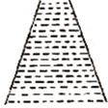

A．干涉条纹的产生是由于光线在薄膜前后两表面反射形成的两列光波的叠加

B．干涉条纹的暗纹是由于上述两列反射波的波谷与波谷的叠加线

C．用绿色光照射薄膜产生的干涉条纹间距比黄光照射时小

D．薄膜的干涉条纹基本上是竖直的

20．（浙江）肥皂膜的干涉条纹如图所示，条纹间距上面宽、下面窄。下列说法正确的是（　　）

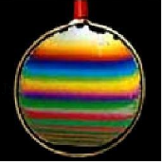

A．过肥皂膜最高和最低点的截面一定不是梯形

B．肥皂膜上的条纹是前后表面反射光形成的干涉条纹

C．肥皂膜从形成到破裂，条纹的宽度和间距不会发生变化

D．将肥皂膜外金属环左侧的把柄向上转动90°，条纹也会跟着转动90°

21．（宿迁期末）下列说法正确的有（　　）

A．光的偏振现象说明光是一种纵波

B．红外线比紫外线更容易发生衍射

C．白光下镀膜镜片看起来有颜色，是因为光发生了衍射

D．交警可以利用多普勒效应对行驶的汽车进行测速

22．（河北模拟）关于光的干涉衍射和偏振，下列说法中正确的是（　　）

A．高级照相机镜头在阳光下呈现淡紫色是光的干涉现象

B．全息照相的拍摄主要是利用了光的偏振原理

C．通过手指间的缝隙观察日光灯，可以看到彩色条纹，这是光的衍射现象

D．中国古代的“小孔成像”实验，反映了光波的衍射

E．与X射线相比，紫外线更容易发生衍射现象

23．（淄博期末）关于波动，下列说法正确的是（　　）

A．各种波均会发生偏振现象

B．用白光做单缝衍射与双缝干涉实验，均可看到彩色条纹

C．声波传播过程中，介质中质点的运动速度等于声波的传播速度

D．波不但可以传递能量，而且还可以传递信息

24．（鼓楼区校级模拟）下面各仪器或现象的分析中正确的是（　　）

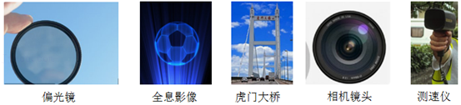

A．偏光镜是利用纵波偏振特性的仪器

B．全息技术利用了激光相干性好的特性

C．虎门大桥桥面的剧烈抖动属于受迫振动

D．照相机镜头呈淡紫色是光的衍射引起的

E．雷达测速仪是利用波的多普勒效应原理

25．（广东学业考试）LC回路电容器两端的电压u随时t变化的关系如图所示，则（　　）

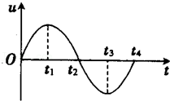

A．在时t1，电路中的电流最大

B．在时t2，电路中的磁场能最大

C．从时t2至t3，电路的电场能不断增大

D．从时t3至t4，电容器带的电荷量不断增大

26．（榆林校级期中）根据麦克斯韦电磁场理论，下列说法中正确的是（　　）

A．在磁场周围一定能产生电场，在电场周围一定能产生磁场

B．只有不均匀变化的电场，才能在其周围空间产生磁场

C．变化的磁场周围一定产生变化的电场，变化的电场周围一定产生变化的磁场

D．磁场可由变化的电场所产生，电场可由变化的磁场所产生

27．（诸暨市校级期中）关于波，下列说法正确的是（　　）

A．电磁波可以传递信息，声波不能传递信息

B．手机在通话时涉及的波既有电磁波又有声波

C．太阳光中的可见光和医院“B超”中的超声波传播速度相同

D．电磁波频率越高，相同时间内传递的信息量越大

**三．填空题（共9小题）**

28．（晋江市模拟）用干涉法检查工作表面的质量，产生的干涉条纹是一组平行的直线，若劈尖的上表面向上平移，如图（a）所示，则干涉条纹将　 　；若劈尖角度增大，如图（b）所示，那么干涉条纹将　 　；（以上两空均选填：变宽、变窄或不变）

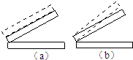

29．（南京一模）在用双缝干涉测量光的波长时，激光投射到两条相距为d的狭缝上，双缝到屏的距离为l．屏上P点到两狭缝距离相等，该点出现　 　（选填“亮”或“暗”）条纹．A、B两点分别为第5条和第10条亮纹的中心位置，它们间的距离为x，则激光的波长为　 　．

30．（怀仁县校级期末）A、B两图是由单色光分别照射到圆孔所形成的图样，其中图A是光的　 　（填“干涉”或“衍射”）图样．由此可以判断出图A所对应的圆孔的孔径　 　（填“大于”或“小于”）图B所对应的圆孔的孔径．

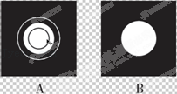

31．（西城区期末）如图所示，游标为10分度的游标卡尺的示数为 　 　mm．用激光照射两侧脚间的狭缝，在屏上出现衍射条纹．如果两侧脚间狭缝的宽度变为0.8mm，衍射中央亮条纹的宽度将 　 　（选填“变宽”或“变窄”）．

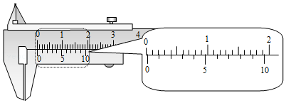

32．（2011秋•诸暨市校级期中）电灯S发出的光a穿过偏振片A后变为光b，如图所示，又穿过偏振片B而被P处眼睛看到，则其中光b是　 　（填“自然光”或“偏振光”）；若人眼看到透过B的光最强，则将B转过　 　角度时，人眼看到的光最弱．

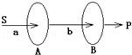

33．（2010秋•开封月考）以下说法正确的是

A、横波和纵波都能发生干涉、衍射和偏振现象

B、相对论认为空间和时间与物质的运动状态有关

C、麦克斯韦预言并用实验证实了电磁波的存在

D、在光的双缝干涉实验中，若仅将入射光由绿光变为红光，则条纹间距将变窄。

34．（临湘市期末）　 　预言了电磁波的存在，　 　用实验证明了电磁波的存在．

35．（乐陵市校级模拟）丹麦物理学家　 　发现电流能产生磁场，法国物理学家　 　揭示了磁现象的电本质，英国科学家　 　发现了利用磁场产生电流的条件，英国物理学家　 　建立了完整的电磁场理论，预言了电磁波的存在，德国物理学家　 　用实验成功地证明了电磁波的存在，并且完善了电磁场理论．

36．（攸县校级期末）可见光也是一种电磁波，某种可见光的波长为0.6μm，则它的频度是　 　 Hz；光从真空中进入水中频率不变，但波长变短，光的传播速度将　 　（填“增大”或“减小”）．

**四．计算题（共4小题）**

37．（泉州月考）光学仪器中使用的是涂膜镜头，若薄膜的折射率n $=\frac{4}{3}$，小于玻璃的折射率，在入射光中包含有波长λ＝7×10﹣7m的成分。为使波长为λ的反射光被最大限度减弱，试求这种薄膜的厚度应为多少？

38．频率为6×1014Hz的单色光从S1和S2投射到屏上，并且S1与S2振动相同．若屏上的点P到S1与P到S2的路程差为3×10﹣6m，问P点是亮条纹还是暗条纹？设O为到S1和S2路程相等的点，则PO间（不包括P点和O点的条纹）有几条暗纹？几条亮纹？

39．用一单色光源垂直照射带有圆孔的不透明光屏，下列几种情况中，在小孔后面的光屏上各看到什么现象？

（1）小孔的直径为1cm；

（2）小孔的直径为1mm；

（3）小孔的直径为0.5μm．

40．（吉林学业考试）电磁波在真空中传播的速度v是3×108m/s，有一个广播电台的频率f为30×106HZ，这个台发射的电磁波的波长λ约为多少？

**五．解答题（共10小题）**

41．（如皋市期末）利用薄膜干涉可检查工件表面的平整度．如图（a）所示，现使透明标准板M和待检工件N间形成空气薄层，并用单色光照射，可观察到如图（b）所示的干涉条纹，条纹的弯曲处P和Q对应于A和B处，则N的上表面B处　 　（选填“向上凸”或“向下凹”），条纹上的c、d、e三点对应处的空气薄层厚度相同的是　 　点．

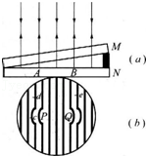

42．（锦州期末）下列说法正确的是

A．光纤通信和医用纤维式内窥镜都是利用了光的全反射原理

B．用标准平面检查光学平面的平整程度是利用了光的干涉原理

C．门镜可以扩大视野是利用了光的干涉现象

D．水面上的油膜呈现彩色，这是光的干涉现象

E．照相机镜头表面涂上增透膜，以增强透射光的强度，是利用了光的衍射现象．

43．（湖北校级期中）麦克斯韦在1865年发表的《电磁场的动力学理论》一文中揭示了电、磁现象与光的内在联系及统一性，即光是电磁波．

（1）一单色光波在折射率为1.5的介质中传播，某时刻电场横波图象如图所示，求该光波的频率；

（2）用该单色光在真空中做双缝干涉实验时，已知双缝间距离为0.25mm，在距离双缝1.2m处的光屏上，则相邻亮纹间的距离为多少？

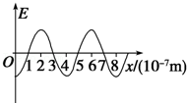

44．（郑州一模）有四位同学利用游标卡尺产生的狭缝观察某一线状光源的衍射现象，如图所示．其中图C对应的读数为　 　mm，四位同学观测到的衍射现象最明显的是图　 　（填图下对应的字母）．

菁优网：http://www.jyeoo.com

45．举出你在生活中看到的光的衍射现象。

46．（锦州期末）下列说法正确的是

A．光的偏振现象说明光波是横波

B．做简谐运动的质点所受的合外力总是指向平衡位置且大小恒定

C．人耳能听见的声波比超声波更易发生衍射

D．麦克斯韦预言并用实验证实了电磁波的存在

E．单摆在周期性外力作用下做受迫振动，其振动周期与单摆的摆长无关．

47．（湖南校级模拟）下列说法正确的是　 　．

A．一根长为L的长杆相对观察者以速度v运动时，观察者测得的长度为L $\sqrt{1−(\frac{v}{c})^{2}}$

B．光的偏振现象说了光是一种电磁波

C．无线电波的发射能力与频率有关，频率越高发射能力越弱

D．一个单摆在海平面上的振动周期为T，那么将其放在某高山之巅，其振动周期一定大

E．根据单摆的周期公式T＝2π $\sqrt{\frac{l}{g}}$，在地面附近，如果l→∞，则其周期T→∞

F．利用红外摄影可以不受天气（阴雨、大雾等）的影响，因为红外线比可见光波长长，更容易绕过障碍物．

48．（大连学业考试）1888年，德国物理学家　 　用实验证实电磁波的存在，使人们认识到物质存在的另一种形式（ 填“麦克斯韦”或“赫兹”）．

49．试阐述电磁场的物质性．

50．按照麦克斯韦的电磁理论，电场和磁场有什么关系？